DEFINITIONS POUR LES MOTS CROISES :

Verticalement :
- Dans l’histoire, il n’est pas très content …
- On va y faire du ski…
- Il a les plus grandes oreilles …
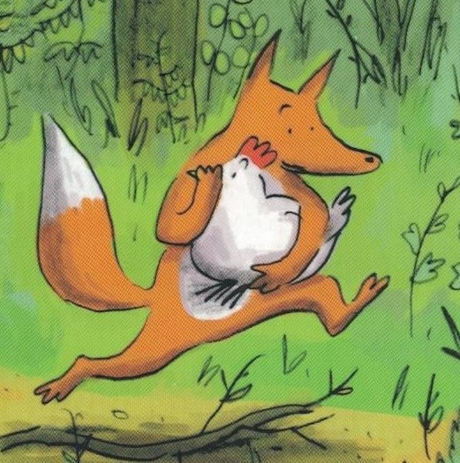
- Ses fruits sont souvent bien rouges ou jaunes, ou vertes … !
- Il porte ses amis sur son dos …
Horizontalement :
- Finalement, c’est elle la plus heureuse …
- Celui qui prend quelque chose qui n’est pas à lui …
- Pour aller sur l’océan …
- Tout le monde lui court après …
- Sur le toit …
- L’ours ne peut pas y entrer …
- Quand brille la lune …

